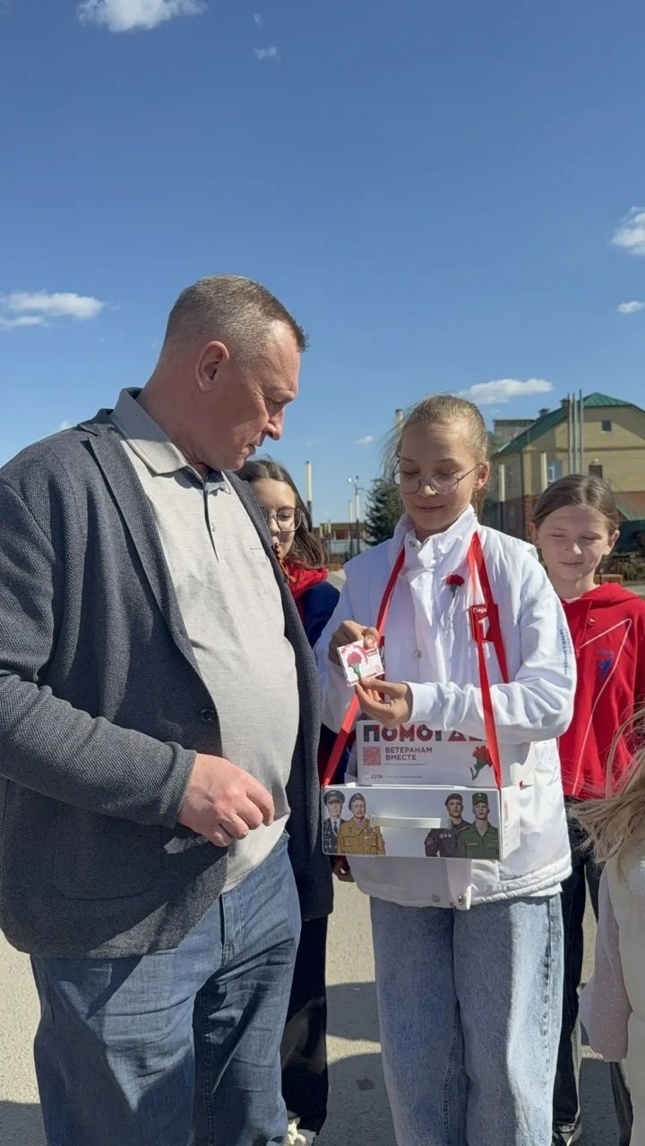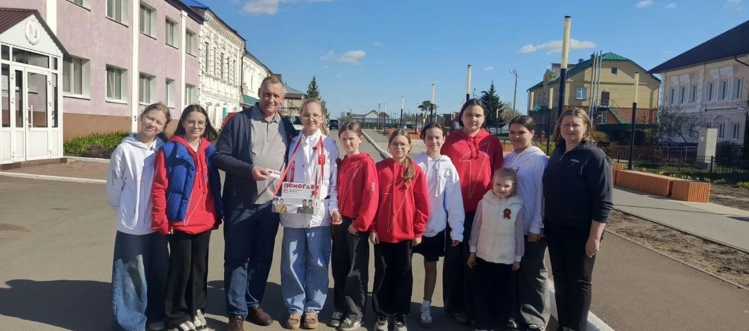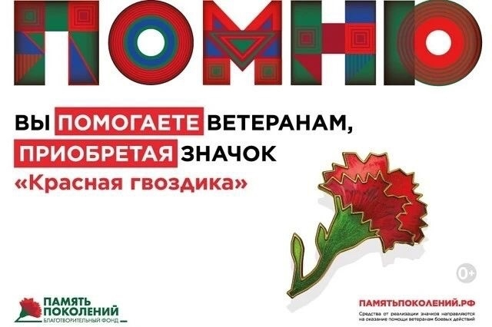
Вместе к памяти и благородству: Всероссийская акция «Красная гвоздика»

В нашем селе активно проходит Всероссийская благотворительная патриотическая акция «Красная гвоздика», и местный Совет Первых Алькеевского района принимает в ней непосредственное участие.

В ходе акции ребята раздают значки «красная гвоздика», которые символизируют уважение к ветеранам и их героизму. Каждый цветок — это не просто знак, это проявление нашей благодарности и поддержки ‍

В акции принял участие Глава Алькеевского района Александр Федорович Никошин, также присоединились к этой благородной инициативе специалисты различных организаций, жители нашего села. Никто не остаётся безучастным!

Каждый из нас понимает важность сохранения памяти о подвиге наших предков и о том, как важно поддерживать тех, кто нуждается в нашей помощи.
Будь Первым в этой важной миссии!

